УДК 625.8: 539.3  © А. В. Коршак, аспірантка, головний спеціаліст,  ORCID: 0009-0003-3100-1137,  e-mail: alinakorshak18@gmail.com,  (Агентство відновлення) | DOI: 10.33868/0365-8392-2025-4-285-42-48  © Alina Korshak, Postgraduate Student,  Chief Specialist, ORCID: 0009-0003-3100-1137,  e-mail: alinakorshak18@gmail.com,  (Restoration Agency)

ФАКТОРИ ВПЛИВУ НА ОБЕРНЕНИЙ РОЗРАХУНОК
ХАРАКТЕРИСТИК ПОКРИВУ ЗА ДАНИМИ FFWD

FACTORS AFFECTING THE BACKCALCULATION OF PAVEMENT CHARACTERISTICS BASED ON FFWD DATA

Анотація. Оцінювання технічного стану покривів є важливим для дотримання вимог безпечної експлуатації, своєчасного виявлення дефектів та прийняття рішень щодо ремонтних робіт. Одним із основних та найбільш ефективних методів є обернений розрахунок модулів пружності дорожнього покриву на основі результатів випробувань із застосуванням дефлектометра швидкого падаючого навантаження (Fast Falling Weight Deflectometer – FFWD). Цей метод дозволяє непрямим способом визначити фактичну несну здатність покриву без руйнувань.
У статті розглянуто основні фактори, що впливають на точність та достовірність результатів оберненого розрахунку. Особливу увагу приділено ролі вхідних параметрів, таких як значення модулів пружності, адгезійні властивості, вагові коефіцієнти, а також впливу кліматичних умов, фізичного стану покриву. Температурні зміни, неоднорідність матеріалів у шарах, наявність тріщин, колій, порожнин під плитами чи обмежень передавання навантаги значно змінюють результати прогину, що впливає на розрахунки.
Ключові слова: FFWD, обернений розрахунок, модуль пружності, покрив, дефекти, температурна залежність.

Abstract. The evaluation of pavement structural condition is essential for ensuring safe operation, timely detection of defects, and informed decision-making regarding maintenance and rehabilitation. One of the primary and most effective methods for such assessment is the backcalculation of pavement layer moduli based on the results of testing with a Fast Falling Weight Deflectometer (FFWD). This method allows for indirect, non-destructive determination of the actual load-bearing capacity of pavement structures.
Objective. To analyze the influence of input data — including specified thicknesses of structural layers, surface temperature during testing, type and duration of loading impulse, condition of interlayer bonding, and load positioning relative to deformation — on the results of backcalculated elastic moduli derived from FWD data.
The paper examines key factors affecting the accuracy and reliability of backcalculation outcomes. Particular attention is paid to the role of input parameters such as modulus values, interlayer adhesion, weighting coefficients, as well as the influence of climatic conditions and the physical state of the pavement. A theoretical review of scientific and technical literature was conducted, alongside a synthesis of recent experimental studies. The impact of various factors — such as geometric characteristics of layers, temperature, surface and subsurface defects, measurement parameters, and data processing methods — on the accuracy of the backcalculated results is assessed. Variations in temperature, material heterogeneity, presence of cracks, ruts, voids beneath slabs, or poor load transfer conditions significantly affect deflection results and, consequently, the accuracy of computed moduli.
Keywords: FFWD, backcalculation, elastic modulus, pavement, defects, temperature dependency.

Вступ
В умовах інтенсивної експлуатації дорожніх покривів постає завдання оцінити їхню фактичну несну здатність без руйнувань. Одним з основних методів є обернений розрахунок модулів пружності шарів конструкції на основі виміряної деформаційної реакції покриву (чаші прогинів) від дії динамічного навантаження Falling Weight Deflectometer (FWD).
Обернений розрахунок модулів пружності шарів покриву за даними вимірювань FWD є основним методом непрямого оцінювання несної здатності конструкції. Проте на точність отриманих результатів суттєво впливають вхідні параметри: температура, товщина шарів, стан міжшарових зчеплень, розташування датчиків, форма імпульсу навантаги та інші.

Основна частина
Через складність безпосереднього лабораторного випробування всіх шарів по-криву в польових умовах широко застосовується метод оберненого розрахунку (беккалькуляції) на основі виміряної реакції покриву на динамічну навантагу. Для цього найчастіше використовується обладнання типу FWD, яке дозволяє відтворити імпульсне навантаження, подібне до навантаження від реального колеса.
Метод оберненого розрахунку базується на підборі таких значень модулів пружності шарів конструкції, за яких обчислені деформації (прогини) покриву максимально близькі до виміряних. Однак точність отриманих значень суттєво залежить від точності заданих геометричних, фізико-механічних, температурних та контактних характеристик, що в більшості випадків мають наближений, не точний, характер.
Цей метод полягає у знаходженні набору модулів пружності шарів багатошарової конструкції, при якому розрахункове значення вертикальних переміщень (прогинів) у контрольних точках найбільш наближається до виміряного значення, отриманого під час навантаження FWD.
Виміряна чаша прогину шляхом застосування імпульсного навантаження представляє загальну реакцію шарів покриву. Форма чаші прогинів та максимальний прогин можуть бути використані для швидкого та легкого оцінювання несної здатності покриву. Високі значення прогинів часто пов’язані зі слабким покривом, але вивчення точної форми може надати інформацію про міцність окремих шарів. Незважаючи на те, що процеси проєктування на основі максимального відхилення забезпечують надійність аналізу, вони мають значні обмеження. Максимальний прогин показує, як загальна конструкція покриву реагує на навантаження, але це не відображає реакцію окремих шарів, зокрема, чи будуть вони чинити опір втомі або постійній деформації.
Параметром, який впливає на чашу прогинів, є величина прикладених навантажень.
Хоча рівень навантаження може варіюватися від 7 кН до 240 кН, легкі навантаги часто не відображають повної реакції нижніх шарів, таких, як земляне полотно та основа. Це особливо актуально для жорстких покривів. У таких випадках оцінювання, виконані з недостатнім навантаженням, дають неточні дані. Під час аналізування отриманих даних про прогин часто припу-скається, що всі шари конструкції реагують як лінійно-пружні. Для більшості конструкцій і умов випробувань таке припущення є обґрунтованим, оскільки більшість матеріалів демонструють лінійно-пружну реакцію у межах навантажень, які застосовуються під час випробувань. Імпульсне навантаження має коливатися від 90 кН до 240 кН, за умови, що максимальний діапазон навантаження не перевищено.
Рекомендується, щоб тестове навантаження було не менше за половину розрахункового навантаження, визначеного за допомогою аналізування інтенсивності руху та відповідних прогнозувань. Розрахункове навантаження може бути визначено перед виконанням випробування, проаналізувавши інтенсивність руху на ділянці, що перевіряється, та оцінивши майбутнє використання конструкції запроєктованим транспортом. При цьому слід врахувати не лише ті транспортні засоби, що найчастіше використовуються, але й категорії з підвищеним навантаженням, що може суттєво впливати на довговічність конструкції.
Під час виконання оберненого розрахунку в розрахункову модель закладаються певні припущення:
- конструкція має шарувату структуру (2–5 шарів);
- шари є однорідними, ізотропними та пружними;
- у деяких випадках передбачається пружно-пластична поведінка нижніх шарів;
- між шарами – ідеальна адгезія,
- у зоні навантаги відсутні тріщини та дефекти.
Ці дані суттєво впливають на результати і мають бути обґрунтовані під час аналізу.
Одним із основних факторів впливу є геометричні параметри конструкції по-криву, зокрема товщина окремих шарів.
Точність визначення товщини кожного шару є одним із головних чинників, що впливають на достовірність оберненого розрахунку. Похибка у 10–15% товщини верхнього шару може спричинити відхилення розрахованого модуля на 20–30% [7]. Якщо товщина верхнього шару завищена, алгоритм беккалькуляції може занижувати його модуль, намагаючись компенсувати більшу товщину меншим модулем.
Нестабільність зростає, якщо товщина шарів визначена непрямими методами, такими як георадар (GPR), який має похибку, що залежить від типу матеріалу і глибини розміщення.
Помилки у товщині більш критичні для верхніх шарів [2], адже вони безпосередньо впливають на форму профілю прогину (рис. 1) і передачу навантаження на нижні шари.
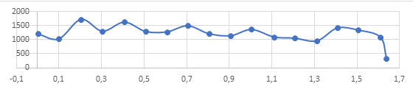

Рис. 1. Прогини на поверхні конструкції

На практиці рекомендується поєднувати дані георадарного зондування (GPR) з контрольним бурінням кернів (рис. 2), а також перевіряти точність отриманих товщин з урахуванням проєктної документації.

Рис. 2. Зображення керна конструкції

Під час проведення досліджень було виконано буріння кернів у точках випробувань, які мали товщини зображені на рис. 3, що свідчить про значну розбіжність у товщинах конструктивних шарів та призводить до похибки під час оберненого розрахунку.

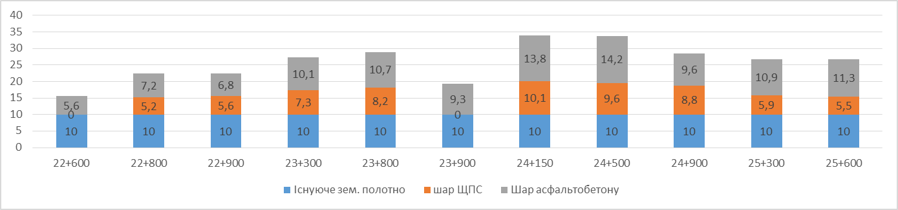

Рис. 3. Порівняння товщин шарів

Клімат має суттєвий вплив на вимірювання відхилення методом FWD. Насамперед температура впливає на прогини як нежорсткого, так і жорсткого покриву. У випадку нежорсткого покриву з асфальтобетону – в’язкопружного матеріалу, температура є найважливішим фактором, що визначає співвідношення навантаження та прогину. За умови підвищення температури покрив стає м’якшим і демонструє більший прогин під певним навантаженням, ніж за нижчих температур.
У випадку жорсткого покриву вплив температури проявляється через температурний градієнт поблизу стиків та тріщин. Підвищення температури призводить до розширення, що викликає зтягування стиків і, як наслідок, зменшення прогину. Прогин може змінюватися через скручування плит. Під час зниження температури поверхня жорсткого покриву стискається, що призводить до збільшення прогину на краях та кутах.
Асфальтобетонні матеріали мають виражену температурну залежність модулів пружності: з підвищенням температури модуль зменшується в рази. Тому важливим етапом є температурна корекція значень прогинів або модулів відповідно до стандартних умов, зазвичай 20 °С [1]. Такі температурні поправки запропоновано в FHWA-LTPP Protocol P07 [3].
Температурна корекція зазвичай виконується відносно еталонної температури (20°C), з використанням експериментально визначених температурних коефіцієнтів (α), які залежать від типу асфальтобетону:

$E\left(T\right)=E\left(20°\right)∙10-α\left(T-20\right),$ (1)

де $α$ – температурний коефіцієнт
(0,02–0,045 залежно від типу суміші) [3].
Несвоєчасне або відсутнє урахування температури призводить до похибки. Вимірювання температури рекомендується проводити безпосередньо перед випробуваннями FWD з використанням інфрачервоних термометрів або термопар та за можливості враховувати температурний градієнт на глибині покриву.
Невиконання температурної корекції може призвести до заниження модулів у 2–3 рази [4].
Крім того, на прогин впливають пори року. Для холодного регіону можна виділити чотири періоди. Під час зимового сезону, коли настають глибокі морози, конструкція перебуває у найбільш жорсткому стані, і прогин в цей період найменший. Коли починається весняна відлига, мороз починає зменшуватися, і прогин поступово збільшується. На початку літа надлишок води від танення виходить із конструкції, через що прогин зменшується. Період повільного відновлення міцності триває з пізнього літа до осені, коли відхилення повільно вирівнюються через поступове зменшення вмісту вологи. У регіонах, де покрив не піддається циклам заморожування-розморожування, прогин змінюється за синусоїдальною кривою: він збільшується у вологий сезон через високий вміст вологи, тоді як у сухих регіонах більший прогин спостерігається влітку через розм’якшення покриву під впливом високої температури.
Зі зростанням температури прогини також збільшуються. Для однієї й тієї ж ділянки прогини, виміряні влітку, значно вищі, ніж прогини, виміряні взимку. Тому під час використання прогинів для оцінювання конструктивних характеристик покриву слід скоригувати прогини з урахуванням контрольної температури. Скоригований прогин краще відображає міцність покриву, розраховану за допомогою оберненого розрахунку. Цей метод називається першою корекцією температури. Зазвичай прогини слід спочатку нормалізувати, щоб мінімізувати вплив інших факторів (вологість, пошкодження шарів, старіння тощо) на модель залежності прогину від температури.
Для точного моделювання температурної корекції прогину необхідно визначити репрезентативну температуру покриву. Температура асфальтобетонного шару змінюється з глибиною, і вплив температури на напружений стан є більш значним, якщо товщина покриву більша. Для представлення температури асфальтобетонного шару вибирається температура на певній глибині. Різні дослідники мають різні думки щодо того, яку глибину вибрати. Балтцер, Стубстад та ін. брали температуру верхньої третини асфальтобетонного шару як репрезентативну температуру та отримали хороші результати. Нурельдін та ін. виявили, що температура поблизу центру асфальтобетонного шару може представляти фактичну температуру всього шару. Кім та Парк досліджували вплив різних величин навантаження на коефіцієнти корекції температури прогину та отримали лінійну залежність між прогином та температурою в середньому асфальтобетонному шарі в напівлогарифмічних координатах.
Сучасні моделі прогнозування температури асфальтобетонного покриву можна розділити на дві категорії: методи математичної статистики та теоретичні методи. Метод математичної статистики полягає у використанні фактично виміряної температури покриву в поєднанні з метеорологічними даними на той момент часу для визначення формули розрахунку температури покриву за допомогою регресійного аналізу. Теоретичний метод виводить вираз температури покриву на основі принципу теплопередачі термодинамічних властивостей та метеорологічних даних матеріалу покриву. Порівнюючи ці два методи, метод математичної статистики є відносно простим, тоді як теоретичний метод є занадто складним. Хоча метод математичної статистики має певні особливості: він показав свою ефективність для регіонів зі схожим кліматом.
Отримати обґрунтовані розрахункові модулі пружності для бітумних поверхневих шарів товщиною менше за 75 мм може бути складно. Якщо загальна товщина бітумного шару менша ніж 75 мм, модуль бітумного шару слід фіксувати з урахуванням наведених даних (табл. 1), щоб виконати обернений розрахунок модулів основи та земляного полотна.

Таблиця 1
Залежність модулів пружності асфальтобетонного покриву від температури

 | Температура  (°C) | Модуль пружності (Мпа)
1 | -7 | 17 852
2 | -1 | 15 066
3 | 4 | 11 881
4 | 10 | 8 754
5 | 16 | 6 027
6 | 21 | 3 878
7 | 27 | 2331
8 | 32 | 1309
9 | 38 | 687

Теоретично обернений розрахунок кожного окремого бітумного шару можливий, але зазвичай це не рекомендується через складність оцінювання більше трьох або чотирьох шарів конструкції. У більшості випадків усі бітумні шари слід об'єднати в один узагальнений шар. Винятком є ситуації, якщо шар асфальтобетону має пошкодження. Наявність дефектів (рис. 4) зменшує значення обернено розрахованих модулів. У таких випадках може знадобитися відбір керна для підтвердження наявності відшаровування.

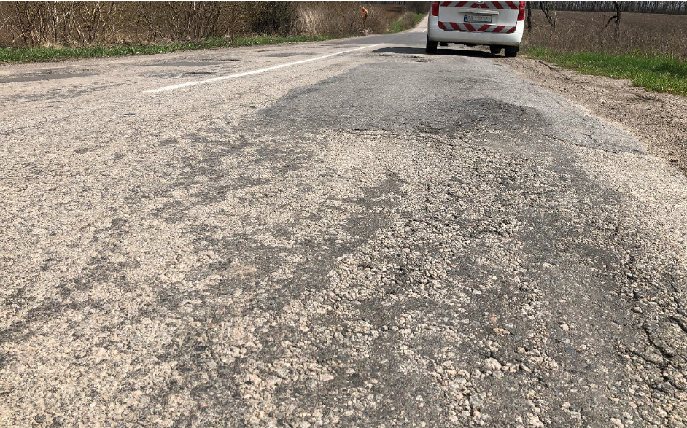

Рис. 4. Пошкодження покриву

Вплив стану покриву на вимірювання прогину є значним. Під час визначення прогину нежорсткої конструкції результати зазвичай завищені, якщо вона має пошкодження у вигляді тріщин або утворення колій. У випадку жорсткої конструкції наявність порожнин під плитою спричиняє збільшення значення прогину. Крім того, на прогин такого покриву може впливати недостатня передача навантаження вздовж стику плит. Вимірювання прогину на ділянках поблизу або безпосередньо над водопропускальними трубами також демонструють більші значення, ніж очікувалося. Аналогічно, прогини поверхні покривів у зонах насипу можуть бути не точними, що впливає на достовірність результатів.
Рекомендується додатково аналізувати стан покриву на наявність дефектів (розшарування, тріщини), що значно впливає на чашу прогинів та відповідно на результати оберненого розрахунку. Дослідження показали, що навіть від незначних дефектів у верхньому шарі форма прогину змінюється настільки, що одержані модулі втрачають фізичний зміст [4].
Жоден із наявних методів аналізу безпосередньо не враховує впливу температури або вологи в процесі оберненого розрахунку. Тому рекомендується проводити випробування FWD, коли немає значного градієнта температури (наприклад, коли температура навколишнього повітря нижча за 27 °C), щоб уникнути впливу на результати оберненого розрахунку. Однак, уникнення градієнта температури не вирішить проблеми скручення плити, що може бути присутнім у конструкції.
Обмеження щодо товщини, пов'язані з оберненим розрахунком значення модуля пружності для бетонних покриттів, відсутні.
Наявність тонкого шару основи під товстим поверхневим шаром асфальтобетону або цементобетону часто призводить до занижених модулів пружності основи. Це може бути пов’язано з низькою реакцією основи через жорсткий верхній шар, або ж може бути, що модуль основи занижений через залежність зернистих матеріалів від рівня напруження. У таких випадках доцільно об’єднати основу з земляним полотном та провести обернений розрахунок як для двошарової системи. Якщо ж необхідно розрахувати окремо шар основи, включення жорсткого шару в модель оберненого розрахунку може допомогти визначити модуль пружності основи.
Якщо за результатами оберненого розрахунку визначається надзвичайно високий модуль пружності земляного полотна, ділянку слід дослідити на предмет можливої наявності неглибокого шару порід/жорсткої породи або високого рівня ґрунтових вод (рис. 5).

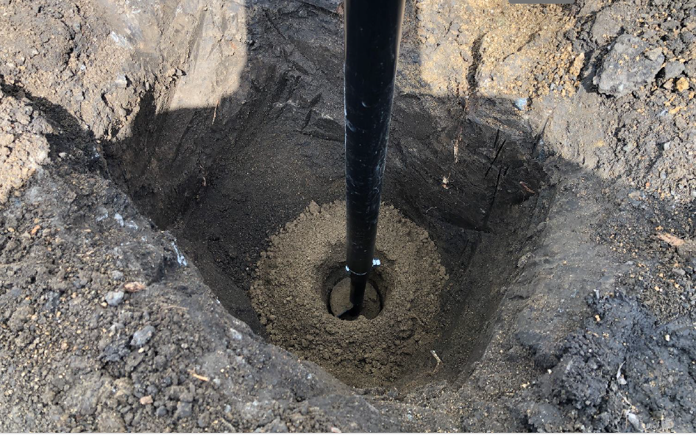

Рис. 5. Дослідження земляного полотна

Тип зчеплення між шарами (повна адгезія, часткове зчеплення або ковзання) суттєво змінює розподіл напружень у конструкції.
Ідеальна адгезія означає, що шари працюють як єдина цілісна конструкція, це підвищує несну здатність.
У разі часткового або повного ковзання між шарами ефективність передачі навантаження падає, що призводить до збільшення прогинів і розподілу напружень, який відрізняється від моделі ідеальної адгезії.
Зазвичай у моделюванні беккалькуляції використовують різні граничні умови: повне зчеплення, ковзання з коефіцієнтом тертя або повне розділення.
Якщо виявлено тріщини, відремонтовані ділянки, холодні шви, потрібно враховувати ослаблене міжшарове зчеплення в моделюванні.
Програмні комплекси такі, як ELMOD, дозволяють моделювати варіанти з ідеальним зчепленням, частковим ковзанням або повною декореляцією шарів [5]. Некоректний вибір моделі взаємодії призводить до похибок у визначенні модулів: наприклад, застосування моделі з ковзанням зазвичай призводить до зменшення розрахованих модулів несних шарів на 15–25% [6].
Окрему увагу приділяють впливу налаштувань випробувань FFWD: параметрам імпульсного навантаження, жорсткості плити навантаження, радіусу контакту та позиціонуванню геофонів. Відомо, що зміна конфігурації геофонів може впливати на чутливість до різних шарів і, як наслідок, змінювати точність розрахунку глибоких шарів [7].
Динамічний характер навантаження FWD має особливості, які необхідно враховувати при моделюванні. Імпульс FWD триває близько 25–30 мілісекунд і створює силове навантаження з піковою величиною, що призводить до динамічних реакцій.
Застосування класичних статичних моделей для беккалькуляції може ігнорувати частотні ефекти, що призводить до невірного оцінювання деформацій і, відповідно, модулів.
Для покращення точності розрахунків застосовують методи динамічного моделювання, які враховують часові характеристики навантаження, наприклад, використання спектрального аналізу або корекційних коефіцієнтів.
Параметри FWD (діаметр навантажувальної плити, розташування датчиків, вага навантаги, місця випробувань та отримані прогини) необхідно коректно фіксувати та вводити у модель, щоб точно відтворити умови випробувань.
Припустимо, що під час випробування імпульс має меншу тривалість (наприклад, 20 мс) через погане зчеплення плити з поверхнею. Це змінює частотну характеристику деформацій: частотна чутливість бітумних матеріалів означає, що вони поводяться жорсткіше при коротких імпульсах. Якщо не застосовувати нормалізацію до умов стандартного імпульсу, модуль пружності E буде завищеним.
Рекомендація: контролювати час імпульсу та амплітуду кожної точки випробування, застосовувати корекції частотних ефектів.
Величина навантаження та тривалість відіграють важливу роль у вимірюванні прогинів FWD. Прилад FWD призначений для визначення реакції покриву на інтенсивність навантаження. Транспортне навантаження може бути від автомобіля або літака.
Отже, найважливіше полягає в тому, що випробувальне навантаження має бути максимально наближеним до фактичного навантаження, яке діє на покрив у реальних умовах. Нелінійна або напружено-чутлива поведінка матеріалів покриву ускладнює залежність між прикладеним навантаженням і величиною прогину. Зазвичай дорожній покрив зазнає навантажень різної інтенсивності. Тому, якщо випробування проводиться при одному рівні навантаження, але необхідно оцінити прогин при більшому навантаженні, виникає потреба в екстраполяції результатів.
Щоб це зробити, застосовують різні кореляційні або регресійні рівняння, які дозволяють пов’язати прогини, отримані при легшому навантаженні, з тими, що могли б бути при більшому. Проте через особливості будівництва та місцеві кліматичні умови такі кореляції можуть відрізнятися навіть для одного й того самого типу покриву. Також вагомий вплив має вибір математичної моделі розрахунку та оптимізаційного алгоритму.
Найбільш поширеним методом є використання багатошарових лінійно-пружних моделей, які реалізуються, зокрема, у програмних забезпеченнях ELMOD, EVERCALC, MODULUS, BackLayer, але ці методи не враховують вʼязкопружність матеріалів і можуть давати значні похибки [5]. З метою підвищення точності запропоновано використовувати чисельні методи. Зокрема, метод скінченних елементів, який враховує геометричні параметри, тріщини, контактні умови та температурні поля [6].
Висновки
Вибір початкових значень модулів, функцій нев’язкості та вагових коефіцієнтів має важливе значення для точності оберненого розрахунку. Якщо отримано нестабільний результат, рекомендується провести кілька незалежних спроб з різними початковими параметрами і взяти середнє значення. Це дослідження показало, що не варто очікувати повної відповідності між лабораторними випробуваннями і розрахунками, адже матеріали покриву не завжди однорідні, що впливає на різницю отриманих результатів. Зазвичай модулі пружності, отримані з польових випробувань, є точнішими і краще підходять для проєктування, тому що під час відбору проб для лабораторії матеріал може пошкоджуватися.
Значну роль під час оберненого розрахунку відіграє вибір початкових значень модулів, зчеплення шарів, вагових коефіцієнтів. Усі ці фактори вказують на необхідність комплексного підходу до побудови моделі оберненого розрахунку: точного визначення геометричних і фізичних параметрів шарів, температурного аналізу, контролю стану покриву, вибору чисельної моделі. Лише поєднання цих елементів забезпечує достовірність результатів діагностування та оцінювання покриву за випробувань результатами FWD.
References
- Kim, J. R., Daniel, J. S. (2025). Sensitivity of Backcalculated Layer Moduli to Pavement Layer Thickness. Int. J. of Pavement Engineering.
- Von Quintus, H. L., Killingsworth, B. M. (2000). Nondestructive Testing of Pavements Using the FWD. FHWA Report.
- FHWA-LTPP Protocol P07. Temperature Corrections for AC Layer Moduli. Federal Highway Administration, 2005.
- Chou, Y. T., Michalak, C. H. (1987). Deflection Basin Measurement Errors Due to Surface Defects. TRR, 1136.
- Romanoschi, S., Metcalf, J. Using Genetic Algorithms for Pavement Backcalculation. ASTM, 2003.
- Maina, J. W., Matsui, K. (2004). Application of FEM in Backcalculation of Pavement Layer Moduli. JTE-ASCE.
- Leng,, Z., Al-Qadi, I. L. (2012). GPR Indices for Asphalt Concrete Evaluation. NCHRP Report 630.
- FHWA. (2006). LTPP Data Analysis: Seasonal Variations of Temperature and Moisture in Pavements. FHWA-HRT-06-079.
- AASHTO. (2003). Guide for Design of Pavement Structures. Washington, D.C.
- Shell International Petroleum. (1985). Shell Pavement Design Manual..
- Dynatest Consulting Inc.. (2020). ELMOD 6 Reference Manual.

